**Create node application**

**Step 1: In 'SNEAKER_ECOMMERCE_WEBSITE' folder (terminal):**

npm init

npm install express

npm install @babel/cli @babel/core @babel/node @babel/preset-env nodemon --save-dev

**Step 2: Create 'SNEAKER_ECOMMERCE_WEBSITE/backend/server.js' file and add the source code in below:**

import express from 'express';

import data from './data';

const app = express();

app.get("/api/products", (req, res) => {

    res.send(data.products);

});

app.listen(5000, () => { console.log("Server started at http://localhost:5000") })

**Step 3: Create '.babelrc' file in 'SNEAKER_ECOMMERCE_WEBSITE' folder and add the source code in below:**

{

    "presets": [

        [

            "@babel/preset-env"

        ]

    ]

}

**Step 4: In 'package.json' file in 'SNEAKER_ECOMMERCE_WEBSITE' folder 🡺 in "scripts" section:**

replace from **"test": "echo \"Error: no test specified\" && exit 1"** to **"start":"nodemon --watch backend --exec babel-node backend/server.js"**

{

  "name": "sneaker_ecommerce_website_project",

  "version": "1.0.0",

  "description": "ReactJS - Redux - HTML - CSS - Javascript - Node\r link course: https://www.youtube.com/watch?v=Fy9SdZLBTOo&t=1787s",

  "main": "index.js",

  "scripts": {

    "start": "nodemon –-watch backend –-exec babel-node backend/server.js"

  },

  "repository": {

    "type": "git",

    "url": "git+https://github.com/chicchicchic/Sneaker_Shop_ECommerce_Project.git"

  },

  "author": "",

  "license": "ISC",

  "bugs": {

    "url": "https://github.com/chicchicchic/Sneaker_Shop_ECommerce_Project/issues"

  },

  "homepage": "https://github.com/chicchicchic/Sneaker_Shop_ECommerce_Project#readme",

  "dependencies": {

    "express": "^4.17.1"

  },

  "devDependencies": {

    "@babel/cli": "^7.16.0",

    "@babel/core": "^7.16.0",

    "@babel/node": "^7.16.0",

    "@babel/preset-env": "^7.16.0",

    "nodemon": "^2.0.14"

  }

}

**Step 5: In 'SNEAKER_ECOMMERCE_WEBSITE' folder (terminal):**

npm start

** Note: If you get the Error in below:

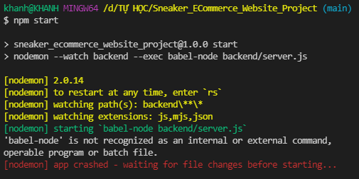

* Khanh’s solution:

- in “backend/server.js” file:

import express from 'express';

import data from './data';

const app = express();

app.get("/api/products", (req, res) => {

    res.send(data.products);

});

app.listen(5000, () => { console.log("Server started at http://localhost:5000") })

- in “backend/data.js” file:

export default {

    products: [

        {

            _id: '1',

            name: 'Nike 1',

            category: 'Man',

            image: '/images/s1.jpg',

            price: 96,

            brand: 'Nike',

            rating: 3.5,

            numReviews: 9

        },

        {

            _id: '2',

            name: 'Nike 2',

            category: 'Man',

            image: '/images/s1.jpg',

            price: 80,

            brand: 'Nike',

            rating: 4.5,

            numReviews: 4

        },

        {

            _id: '3',

            name: 'Nike 3',

            category: 'Woman',

            image: '/images/s1.jpg',

            price: 90,

            brand: 'Nike',

            rating: 2.5,

            numReviews: 10

        },

        {

            _id: '4',

            name: 'Nike 4',

            category: 'Man',

            image: '/images/s1.jpg',

            price: 35,

            brand: 'Nike',

            rating: 5.0,

            numReviews: 5

        },

        {

            _id: '5',

            name: 'Nike 5',

            category: 'Woman',

            image: '/images/s1.jpg',

            price: 70,

            brand: 'Nike',

            rating: 4.5,

            numReviews: 1

        },

        {

            _id: '6',

            name: 'Nike 6',

            category: 'Woman',

            image: '/images/s1.jpg',

            price: 120,

            brand: 'Nike',

            rating: 4.0,

            numReviews: 3

        },

        {

            _id: '7',

            name: 'Nike 7',

            category: 'Man',

            image: '/images/s1.jpg',

            price: 75,

            brand: 'Nike',

            rating: 3.5,

            numReviews: 9

        },

        {

            _id: '8',

            name: 'Nike 8',

            category: 'Woman',

            image: '/images/s1.jpg',

            price: 19,

            brand: 'Nike',

            rating: 2.5,

            numReviews: 8

        },

        {

            _id: '9',

            name: 'Nike 9',

            category: 'Woman',

            image: '/images/s1.jpg',

            price: 36,

            brand: 'Nike',

            rating: 2.0,

            numReviews: 4

        },

    ]

}

- in “package.json” file (In 'SNEAKER_ECOMMERCE_WEBSITE' folder):

{

  "name": "sneaker_ecommerce_website_project",

  "version": "1.0.0",

  "description": "ReactJS - Redux - HTML - CSS - Javascript - Node\r link course: https://www.youtube.com/watch?v=Fy9SdZLBTOo&t=1787s",

  "main": "index.js",

  "scripts": {

    "start": "babel-node backend/server.js"

  },

  "repository": {

    "type": "git",

    "url": "git+https://github.com/chicchicchic/Sneaker_Shop_ECommerce_Project.git"

  },

  "author": "",

  "license": "ISC",

  "bugs": {

    "url": "https://github.com/chicchicchic/Sneaker_Shop_ECommerce_Project/issues"

  },

  "homepage": "https://github.com/chicchicchic/Sneaker_Shop_ECommerce_Project#readme",

  "dependencies": {

    "express": "^4.17.1"

  },

  "devDependencies": {

    "@babel/cli": "^7.16.0",

    "@babel/core": "^7.16.0",

    "@babel/node": "^7.16.0",

    "@babel/preset-env": "^7.16.0",

    "nodemon": "^2.0.14"

  }

}

* Đại’s solution:

- in “backend/server.js” file:

const express = require('express')

const data = require('./data')

const app = express();

Đại nó viết vào chỉ để test xem khi đường dẫn trả về localhost:5000 thì nó có trả về chuỗi ‘abc’ mà không bị gặp lỗi babel như trên không.

app.get('/',(req,res)=>{

    res.json('abc')

})

app.get("/api/products", (req, res) => {

    res.send(data.products);

});

app.listen(5000, () => { console.log("Server started at http://localhost:5000") })

- in “backend/data.js” file:

module.exports = {

    products: [

        {

            _id: '1',

            name: 'Nike 1',

            category: 'Man',

            image: '/images/s1.jpg',

            price: 96,

            brand: 'Nike',

            rating: 3.5,

            numReviews: 9

        },

        {

            _id: '2',

            name: 'Nike 2',

            category: 'Man',

            image: '/images/s1.jpg',

            price: 80,

            brand: 'Nike',

            rating: 4.5,

            numReviews: 4

        },

        {

            _id: '3',

            name: 'Nike 3',

            category: 'Woman',

            image: '/images/s1.jpg',

            price: 90,

            brand: 'Nike',

            rating: 2.5,

            numReviews: 10

        },

        {

            _id: '4',

            name: 'Nike 4',

            category: 'Man',

            image: '/images/s1.jpg',

            price: 35,

            brand: 'Nike',

            rating: 5.0,

            numReviews: 5

        },

        {

            _id: '5',

            name: 'Nike 5',

            category: 'Woman',

            image: '/images/s1.jpg',

            price: 70,

            brand: 'Nike',

            rating: 4.5,

            numReviews: 1

        },

        {

            _id: '6',

            name: 'Nike 6',

            category: 'Woman',

            image: '/images/s1.jpg',

            price: 120,

            brand: 'Nike',

            rating: 4.0,

            numReviews: 3

        },

        {

            _id: '7',

            name: 'Nike 7',

            category: 'Man',

            image: '/images/s1.jpg',

            price: 75,

            brand: 'Nike',

            rating: 3.5,

            numReviews: 9

        },

        {

            _id: '8',

            name: 'Nike 8',

            category: 'Woman',

            image: '/images/s1.jpg',

            price: 19,

            brand: 'Nike',

            rating: 2.5,

            numReviews: 8

        },

        {

            _id: '9',

            name: 'Nike 9',

            category: 'Woman',

            image: '/images/s1.jpg',

            price: 36,

            brand: 'Nike',

            rating: 2.0,

            numReviews: 4

        },

    ]

}

- in “package.json” file (In 'SNEAKER_ECOMMERCE_WEBSITE' folder):

{

  "name": "sneaker_ecommerce_website_project",

  "version": "1.0.0",

  "description": "ReactJS - Redux - HTML - CSS - Javascript - Node\r link course: https://www.youtube.com/watch?v=Fy9SdZLBTOo&t=1787s",

  "main": "index.js",

  "scripts": {

    "start": "nodemon backend/server.js"

  },

  "repository": {

    "type": "git",

    "url": "git+https://github.com/chicchicchic/Sneaker_Shop_ECommerce_Project.git"

  },

  "author": "",

  "license": "ISC",

  "bugs": {

    "url": "https://github.com/chicchicchic/Sneaker_Shop_ECommerce_Project/issues"

  },

  "homepage": "https://github.com/chicchicchic/Sneaker_Shop_ECommerce_Project#readme",

  "dependencies": {

    "express": "^4.17.1"

  },

  "devDependencies": {

    "@babel/cli": "^7.16.0",

    "@babel/core": "^7.16.0",

    "@babel/node": "^7.16.0",

    "@babel/preset-env": "^7.16.0",

    "nodemon": "^2.0.14"

  }

}

** Result:

- When fixed:

- In 'SNEAKER_ECOMMERCE_WEBSITE' folder (terminal):

npm start

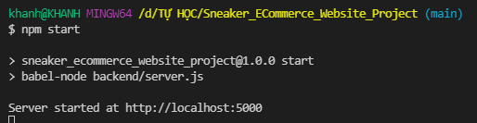

Ctrl + click vào đây để chạy localhost:5000

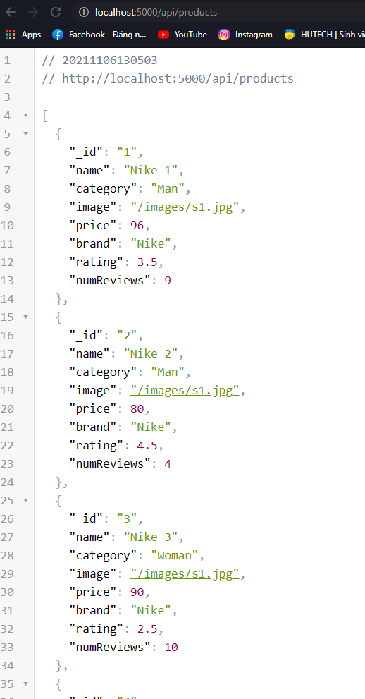

* note: ta phải gõ đúng link localhost:5000/api/products trên trình duyệt thì mới nhận được dữ liệu trong “backend/data.js” file vì đoạn code trong “backend/server,js” file của ta như sau:

Còn nếu muốn chỉ localhost:5000 mà trả về dữ liệu gì đó thì có thể dùng đoạn test của Đại

import express from 'express';

import data from './data';

const app = express();

// Đại chỉ viết khúc này để test nó có chạy không lỗi khi trình duyệt trả về localhost:5000 không

// app.get('/',(req,res)=>{

//     res.json('abc')

// })

app.get("/api/products", (req, res) => {

    res.send(data.products);

});

// chỉ có pot 5000 mới run dc, sửa thành pot bất kỳ ko đúng là ko run dc

app.listen(5000, () => { console.log("Server started at http://localhost:5000") })